Bài 1 kiểm tra:

Nhập GD đất:

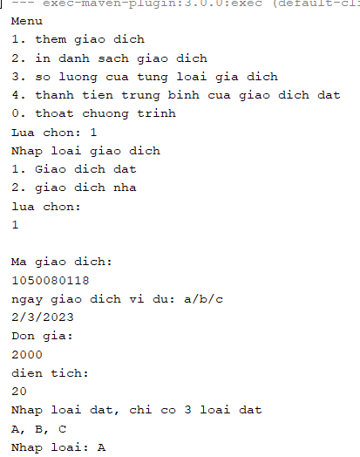

Nhập GD nhà:

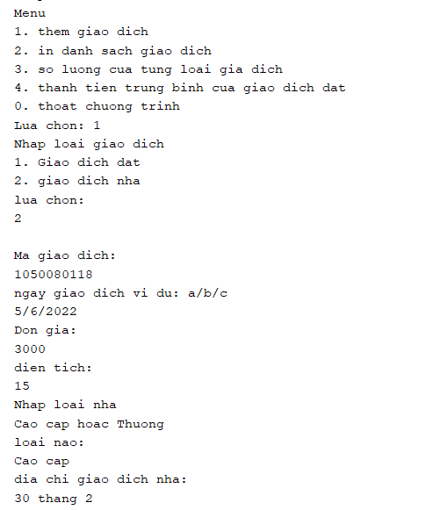

Kết quả các chức năng:

